المملكة العربية السعودية  وزارة التربية و التعليم  الإدارة العامة للتعليم بمنطقة ..........  مكتب التربية والتعليم ...............  مدرسة .............................. | درجة الطالب بعد التصحيح بالحروف  .......................................  ....................................... | ..........  10 | اسم المصحح :  ....................... | التوقيع
 | توقيع المدير: |  | توقيع ولي الأمر
اختبار الفترة ................
اسم الطالب : ............................................ المادة : التربية الفنيةالصف : الرابع الابتدائي
أجيب عن جميع الأسئلة مستعينا بالله .
السؤال الأول :
لنكتب خمسة أسطر نصف فيها كيف نمي رسم الطبيعة الصامتة وعينا عن التكوين والتظليل والتضاد

2) دعونا ننظر إلي البيئة من حولنا ونحاول البحث عن خامات تصلح لتكون أسطحا طباعية

3)لو تأملنا الشكلين ( 14 , 15 ) لوجدنا أنه يحتوي علي بعض أدوات النجارة سنذكر أسماءها .

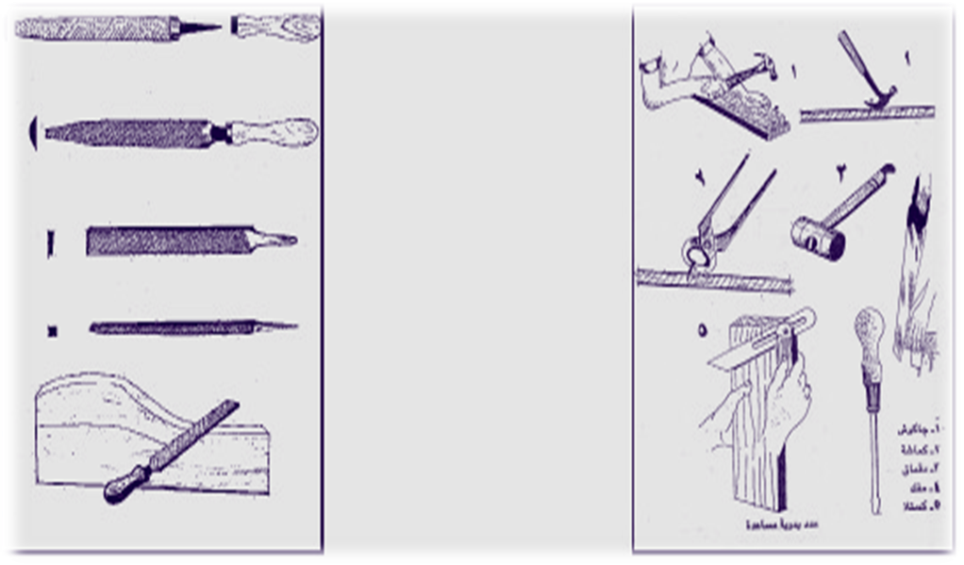

4) الشكل التالي عمل جمالي مسطح نفذ بأعواد الثقاب (الكبريت) نحاول أن نبتكر أشكالا أخري باستعمال أعواد الثقاب أو أعواد الأيسكريم



